Министерство культуры Новгородской области
Государственное бюджетное профессиональное образовательное учреждение
«НОВГОРОДСКИЙ ОБЛАСТНОЙ КОЛЛЕДЖ ИСКУССТВ
им. С.В. РАХМАНИНОВА»

ОСНОВНАЯ ПРОФЕССИОНАЛЬНАЯ
ОБРАЗОВАТЕЛЬНАЯ ПРОГРАММА
Среднее профессиональное образование
Программа подготовки специалистов среднего звена

Специальность
53.02.02 Музыкальное искусство эстрады (по видам)
Вид: Инструменты эстрадного оркестра

Квалификация выпускника: артист, преподаватель, руководитель
эстрадного коллектива

2023

Программа подготовки специалистов среднего звена по специальности 53.02.02 Музыкальное искусство эстрады (по видам) разработана коллективом предметно-цикловых комиссий на основе федеральных государственных образовательных стандартов: среднего общего образования, утвержденного приказом Минобрнауки России от 17.05.2012 № 413 и среднего профессионального образования (далее - ФГОС СПО) по специальности 53.02.02 Музыкальное искусство эстрады (по видам), утвержденного приказом Минобрнауки России от 27.10.2014 № 1379.

Организация-разработчик: государственное бюджетное профессиональное образовательное учреждение «Новгородский областной колледж искусств им. С.В. Рахманинова»

Рассмотрена на заседании предметно-цикловой комиссии Инструменты эстрадного оркестра от 28.08.2023 г. протокол № 2.

Программа подготовки специалистов среднего звена:

одобрена организационно-методической комиссией колледжа
от 31.08.2023 г., протокол № 1

Содержание

Раздел 1. Общие положения 4

Раздел 2. Общая характеристика образовательной программы 7

Раздел 3. Характеристика профессиональной деятельности выпускника 9
3.1 Область профессиональной деятельности выпускника 9
3.2 Виды профессиональной деятельности выпускника 9

Раздел 4. Планируемые результаты освоения образовательной программы 11
4.1 Общие компетенции 11
4.2 Профессиональные компетенции 14

Раздел 5. Структура образовательной программы 18
5.1 Учебный план 18
5.2 Календарный учебный график 23
5.3 Рабочая программа воспитания 23
5.4. Календарный план воспитательной работы 25

Раздел 6. Условия реализации образовательной программы 26
6.1 Требования к материально-техническому оснащению образовательной программы 26
6.2 Требования к учебно-методическому обеспечению образовательной программы 27
6.3 Требования к организации воспитания обучающихся 28

6.4 Требования к кадровым условиям реализации образовательной программы 29

6.5 Требования к финансовым условиям реализации образовательной программы 30

Раздел 7. Формирование фондов оценочных средств для проведения государственной итоговой аттестации 31

Раздел 8. Разработчики основной профессиональной образовательной программы 33

ПРИЛОЖЕНИЯ 34

Приложение 1 34
Приложение 2 40

Раздел 1. Общие положения

Программа подготовки специалистов среднего звена (далее – ППССЗ) государственного бюджетного профессионального образовательного учреждения «Новгородский областной колледж искусств им. С.В. Рахманинова» (далее – Колледж) по специальности 53.02.02 Музыкальное искусство эстрады (по видам), вид «Инструменты эстрадного оркестра» представляет собой систему документов, разработанную с учетом требований регионального рынка труда Новгородской области, на основе федерального государственного образовательного стандарта среднего профессионального образования (далее – ФГОС СПО), утвержденного приказом Министерства образования и науки Российской Федерации от 27.10.2014 № 1379.
ППССЗ определяет рекомендованный объем и содержание среднего профессионального образования по специальности среднего профессионального образования 53.02.02 Музыкальное искусство эстрады (по видам), планируемые результаты освоения образовательной программы, примерные условия образовательной деятельности.
ППССЗ разработана для реализации образовательной программы на базе основного общего по очной форме обучения с применением дистанционных образовательных технологий.
ППССЗ, реализуемая на базе основного общего образования, разработана Колледжем на основе требований федерального государственного образовательного стандарта среднего общего образования и ФГОС СПО.
Нормативную правовую основу разработки примерной ППССЗ составляют:
- Федеральный закон от 29 декабря 2012 г. № 273-ФЗ «Об образовании в Российской Федерации»;
- Приказ Минобрнауки России от 27.10.2014 № 1379 «Об утверждении федерального государственного образовательного стандарта среднего профессионального образования по специальности 53.02.02 Музыкальное искусство эстрады (по видам) (зарегистрирован в Минюсте 24.11.2014, регистрационный № 34870);
- Федеральный государственный образовательный стандарт среднего общего образования, утвержденного приказом Министерством образования и науки Российской Федерации от 17.05.2012 № 413 (зарегистрирован в Минюсте России 07.06.2012, регистрационный № 24480; с изменениями, утвержденными приказом Минпросвещения России от 12.08.2022 № 732);
- Приказ Министерства просвещения Российской Федерации от 24.08.2022 № 762 «Об утверждении Порядка организации и осуществления образовательной деятельности по образовательным программам среднего профессионального образования» (зарегистрирован в Минюсте России 21.09.2022, регистрационный № 70167) (далее – Порядок организации образовательной деятельности);
- Приказ Министерства просвещения Российской Федерации от 17.05.2022 № 336 «Об утверждении перечней профессий и специальностей среднего профессионального образования и установлении соответствия отдельных профессий и специальностей среднего профессионального образования, указанных в этих перечнях, профессиям и специальностям среднего профессионального образования», перечни которых утверждены приказом Министерства образования и науки Российской Федерации от 29.10.2013 № 1199 «Об утверждении перечней профессий и специальностей среднего профессионального образования» (Зарегистрирован в Минюсте России 17.06.2022, регистрационный № 68887);
- Приказ Министерства просвещения Российской Федерации от 17.03.2020 № 103 «Об утверждении временного порядка сопровождения реализации образовательных программ начального общего, основного общего, среднего общего образования, образовательных программ среднего профессионального образования и дополнительных общеобразовательных программ с применением электронного обучения и дистанционных образовательных технологий» (зарегистрирован в Минюсте России 19.03.2020, регистрационный № 57788);
- Приказ Минобрнауки России № 885, Минпросвещения России № 390 от 05.08.2020 «О практической подготовке обучающихся» (вместе с «Положением о практической подготовке обучающихся») (зарегистрирован в Минюсте России 11.09.2020, регистрационный № 59778);
- Приказ Министерства просвещения Российской Федерации от 08.11.2021 № 800 «Об утверждении Порядка проведения государственной итоговой аттестации по образовательным программам среднего профессионального образования» (зарегистрирован в Минюсте России 07.12.2021, регистрационный № 66211 (в ред. Приказов Минпросвещения России от 05.05.2022 № 311 и от 19.01.2023 № 37);
- Приказ Министерства труда и социальной защиты Российской Федерации от 22.09.2021 № 652н «Об утверждении профессионального стандарта «Педагог дополнительного образования детей и взрослых»;
- Письмо Минпросвещения России от 14.04.2021 № 05-401 «О направлении методических рекомендаций» (вместе с Методическими рекомендациями по реализации среднего общего образования в пределах освоения образовательной программы среднего профессионального образования на базе основного общего образования»;
- Письмо Минпросвещения России от 10.04.2020 № 05-398 «О направлении методических рекомендаций» (вместе с Методическими рекомендациями по реализации образовательных программ среднего профессионального образования и профессионального обучения лиц с инвалидностью и ограниченными возможностями здоровья с применением электронного обучения и дистанционных образовательных технологий»;
- Устав государственного бюджетного профессионального образовательного учреждения «Новгородский областной колледж искусств»;
- Положение о порядке разработки и утверждения образовательной программы среднего профессионального образования, утвержденное приказом директора Колледжа от 17.03.2023 № 132;
- Положение об организации и проведении государственной итоговой аттестации, утвержденное приказом директора Колледжа от 17.03.2023 № 132;
- и другие локальные нормативные акты Колледжа.
Перечень сокращений, используемых в тексте ППССЗ:
ФГОС СПО – Федеральный государственный образовательный стандарт среднего профессионального образования;
ОПОП – основная профессиональная образовательная программа;
ПООП – примерная основная образовательная программа;
ППССЗ – программа подготовки специалистов среднего звена;
МДК – междисциплинарный курс
ПМ – профессиональный модуль
ОК – общие компетенции;
ПК – профессиональные компетенции.

Раздел 2. Общая характеристика образовательной программы

ППССЗ по специальности 53.02.02 Музыкальное искусство эстрады (по видам), вид «Инструменты эстрадного оркестра» определяет рекомендованный объем и содержание среднего профессионального образования по специальности, планируемые результаты освоения образовательной программы, условия образовательной деятельности в соответствии с федеральным государственным образовательным стандартом среднего профессионального образования по специальности 53.02.02 Музыкальное искусство эстрады (по видам) и направлена на решение задач интеллектуального, культурного и профессионального развития человека с целью подготовки специалиста среднего звена в соответствии с потребностями рынка труда и государства, а также удовлетворения потребностей личности в углублении и расширении образования.
Форма обучения: очная.
Срок получения среднего профессионального образования по специальности 53.02.02 Музыкальное искусство эстрады (по видам) углубленной подготовки в очной форме обучения на базе основного общего образования составляет 3 года 10 месяцев.
Присваиваемая квалификация выпускникам ППССЗ: артист, преподаватель, руководитель эстрадного коллектива.
Объем учебной нагрузки обучающегося по образовательной программе углубленной подготовки на базе основного общего образования по учебным циклам ППССЗ составляет 7722 академических часа, в том числе обязательных учебных занятий – 5148 академических часов.
Реализация ОПОП осуществляется Колледжем как самостоятельно, так и посредством сетевой формы.
При реализации ОПОП Колледж вправе применять электронное обучение и дистанционные образовательные технологии.
Для приема на обучение по специальности 53.02.02 Музыкальное искусство эстрады (по видам) поступающий должен иметь документ установленного образца - об основном общем образовании или об образовании более высокого уровня (среднем (полном)/общем образовании, начальном профессиональном образовании, среднем профессиональном образовании или высшем профессиональном образовании).
Прием на ППССЗ по специальности 53.02.02 Музыкальное искусство эстрады (по видам), вид «Инструменты эстрадного оркестра» осуществляется при условии владения поступающими объемом знаний и умений в соответствии с требованиями к выпускникам детских музыкальных школ, детских школ искусств по видам искусств.
При приеме на обучение по ППССЗ проводятся вступительные испытания творческой направленности в порядке, установленном в соответствии с Федеральным законом от 29.12.2012 № 273-ФЗ «Об образовании в Российской Федерации».
Перечень вступительных испытаний творческой направленности включает задания, позволяющие определить уровень подготовленности поступающего в области исполнительства на инструменте, сольного пения и музыкально-теоретической области.
При приеме на данную специальность Колледж проводит следующие вступительные испытания творческой направленности:
- исполнение сольной программы;
- устный опрос по дисциплинам «Сольфеджио» и «Музыкальная грамота» по виду «Инструменты эстрадного оркестра».
Исполнение сольной программы.
Поступающий должен исполнить:
- два произведения в эстрадном жанре (рекомендуется для исполнения – отечественная или зарубежная эстрадная композиция, произведение в стиле рок, джаз, эстрадно-камерная миниатюра, романс в современной обработке);
Опрос по дисциплинам «Сольфеджио» и «Музыкальная грамота» (устно)
Поступающий должен продемонстрировать наличие мелодического и гармонического слуха, развитой музыкальной памяти, чувства ритма, умение импровизировать:
- повторить сыгранную мелодию;
- определить на слух:
интервалы от звука (чистые, большие, малые);
тритоны, характерные интервалы (ум.7 и ув.2);
трезвучия (мажорные, минорные и их обращения; увеличенное, уменьшенное);
доминантсептаккорд и его обращения с разрешением;
2-4 интервала или аккорда в тональности;
- спеть несложный номер с тактированием (дирижированием);
- спеть мажорную и минорную гамму (натурального, гармонического и мелодического видов);
- ответить на вопросы по музыкальной грамоте, связанные с понятиями тональности и ключевых знаков в тональностях, видов мажора и минора, интервалов и аккордов.
Прием на обучение по ППССЗ за счет бюджетных ассигнований бюджета Новгородской области является общедоступным, если иное не предусмотрено частью 4 статьи 68 Федерального закона от 29 декабря 2012 г. № 273-ФЗ «Об образовании в Российской Федерации».

Раздел 3. Характеристика профессиональной деятельности выпускника

3.1 Область профессиональной деятельности выпускника

Области профессиональной деятельности, в которых выпускники, освоившие ППССЗ по специальности 53.02.02 Музыкальное искусство эстрады (по видам), могут осуществлять профессиональную деятельность: 01 Образование и наука; 04 Культура, искусство. Выпускники могут осуществлять профессиональную деятельность в других областях профессиональной деятельности и (или) сферах профессиональной деятельности при условии соответствия уровня их образования и полученных компетенций требованиям к квалификации работника.
Объекты профессиональной деятельности выпускников:
- музыкальное произведение в различных формах его бытования;
- музыкальные инструменты;
- творческие коллективы - ансамбли, оркестры (профессиональные и любительские);
- образовательные организации дополнительного образования детей (детские школы искусств по видам искусств), общеобразовательные организации, профессиональные образовательные организации;
- образовательные программы, реализуемые в образовательных организациях дополнительного образования детей (детских школах искусств по видам искусств), общеобразовательных организациях, профессиональных образовательных организациях;
- концертные организации, звукозаписывающие студии;
- слушатели и зрители концертных залов;
- центры культуры, клубы и дома народного художественного творчества, другие учреждения культуры.

3.2 Виды профессиональной деятельности выпускника

Выпускник, освоивший специальность 53.02.02 Музыкальное искусство эстрады вид Инструменты эстрадного оркестра, должен быть готов к выполнению основных видов деятельности согласно получаемой квалификации специалиста среднего звена – Артиста, преподавателя, руководителя эстрадного коллектива. Соответствие профессиональных модулей присваиваемой квалификации представлено в таблице 3.2.1:

Таблица 3.2.1
Наименование основных видов деятельности | Наименование профессиональных модулей | Квалификация
 |  | Артист, преподаватель, руководитель эстрадного коллектива
Музыкально-исполнительская деятельность (в качестве артиста оркестра, ансамбля, концертмейстера, солиста концертных организаций) | Музыкально-исполнительская деятельность | осваивается
Педагогическая деятельность (учебно-методическое обеспечение процесса обучения в образовательных организациях дополнительного образования детей (детских школах искусств по видам искусств), общеобразовательных организациях, профессиональных образовательных организациях) | Педагогическая деятельность | осваивается
Организационно-управленческая деятельность (организация репетиционной работы и концертной деятельности в качестве дирижера коллектива исполнителей) | Организационно-управленческая деятельность | осваивается

Конкретные виды деятельности, к которым готовится обучающийся, соответствуют присваиваемой квалификации, определяют содержание ППССЗ по специальности 53.02.02 Музыкальное искусство эстрады (по видам), разрабатываемой Колледжем совместно с заинтересованными работодателями.

Раздел 4. Планируемые результаты освоения образовательной программы

В результате освоения ППССЗ по специальности 53.02.02 Музыкальное искусство эстрады (по видам) у выпускника должны быть сформированы общие (далее - ОК) и профессиональные компетенции (далее - ПК).

4.1 Общие компетенции

Артист, преподаватель, руководитель эстрадного коллектива должен обладать общими компетенциями, включающими в себя способность:
Код  компетен  ции | Формулировка  компетенции | Знания, умения
ОК 01 | Понимать сущность и социальную значимость своей  будущей профессии, проявлять к ней  устойчивый интерес. | Умения:  - осознание социокультурной, образовательной и личностно развивающей функции будущей профессии, демонстрация примеров реализации этих функций в современном обществе.  - проявление устойчивого интереса к истории развития, ценностным ориентациям, содержанию и технологиям педагогической деятельности, к личности ребенка как субъекта педагогического процесса.
Знания:
- ориентация в современных проблемах образования, тенденциях его развития и направлениях его реформирования (модернизации), анализ их перспективы, преимуществ, недостатков.
- грамотный выбор ценностных приоритетов педагогической деятельности на основе принципов детоцентризма и гуманизма.
ОК 02 | Организовывать собственную деятельность, определять методы и способы выполнения профессиональных задач, оценивать их эффективность и качество. | Умения:  - распознавать задачу и/или проблему в профессиональном и/или социальном контексте; анализировать задачу и/или проблему и выделять ее составные части; определять этапы решения задачи; выявлять и эффективно искать информацию, необходимую для решения задачи и/или проблемы;  - составлять план действия;  - определять необходимые ресурсы;  - владеть актуальными методами работы в профессиональной и смежных сферах; реализовывать составленный план; оценивать результат и последствия своих действий (самостоятельно или с помощью наставника).
Знания:
- актуальный профессиональный и социальный контекст, в котором приходится работать и жить; основные источники информации и ресурсы для решения задач и проблем в профессиональном и/или социальном контексте;
- алгоритмы выполнения работ в профессиональной и смежных областях; методы работы в профессиональной и смежных сферах; структуру плана для решения задач; порядок оценки результатов решения задач профессиональной деятельности
ОК 03 | Решать проблемы, оценивать риски и принимать решения в нестандартных ситуациях. | Умения:  - своевременное проведение эффективных профилактических мер для снижения риска в профессиональной деятельности на основе прогнозирования развития ситуации.
Знания:
- объективность оценки степени риска и принятие оптимальных решений в нестандартной ситуации на основе грамотного и оперативного анализа.
ОК 04 | Осуществлять поиск, анализ и оценку информации, необходимой для постановки и решения  профессиональных  задач, профессионального и  личностного  развития. | Умения:  - определять задачи для поиска информации; определять необходимые источники информации; планировать процесс поиска; структурировать получаемую информацию; выделять наиболее значимое в перечне информации; оценивать практическую значимость результатов поиска; оформлять результаты поиска
Знания:
- номенклатура информационных источников, применяемых в профессиональной деятельности; приемы структурирования информации; формат оформления результатов поиска информации
OK 05 | Использовать информационнокоммуникационные технологии для совершенствования профессиональной деятельности. | Умения:  - применять средства информационных технологий для решения профессиональных задач; использовать современное программное обеспечение
Знания:
- современные средства и устройства информатизации; порядок их применения и программное обеспечение в профессиональной деятельности
OK 06 | Работать в коллективе, обеспечивать его сплочение, эффективно общаться с коллегами, руководством. | Умения:  - взаимодействовать с коллегами, руководством, клиентами в ходе профессиональной деятельности;  - организовывать работу коллектива и команды
Знания:
- психологические основы деятельности коллектива, психологические особенности личности; основы проектной деятельности
OK 07 | Ставить цели, мотивировать деятельность подчиненных, организовывать и контролировать их работу с принятием на себя ответственности за результат выполнения заданий. | Умения:  - определять эффективность целеполагания на основе учета индивидуальных особенностей подчиненных, личностно ориентированного и гуманистического подходов;  - проявлять инициативность, самостоятельность, своевременность в принятии мер по совершенствованию образовательного процесса;  - проявлять ответственность за качество образовательного процесса
Знания:
- оптимальность и эффективность методов, приемов мотивации деятельности обучающихся;
- объективность и своевременность контроля деятельности подчиненных и коллег;
- объективность и своевременность анализа качества образовательного процесса в соответствии с установленными критериями и показателями качества
OK 08 | Самостоятельно  определять задачи  профессионального и  личностного развития,  заниматься  самообразованием,  осознанно  планировать  повышение  квалификации. | Умения:  - определять актуальность нормативно-правовой документации в профессиональной деятельности;  - применять современную научную профессиональную терминологию;  - определять и выстраивать траектории профессионального развития и самообразования
Знания:
- содержание актуальной нормативно-правовой документации;
- современной научной и профессиональной терминологии;
- возможных траекторий профессионального развития и самообразования
OK 09 | Ориентироваться в условиях частой смены технологий в профессиональной деятельности. | Умения:  - проявление устойчивого интереса к инновациям в области профессиональной деятельности.  - быстрой адаптации к изменяющимся условиям;  - осуществление профессиональной деятельности адекватно направлениям ее модернизации и социальному заказу
Знания:
- своевременное обновление методологического и технологического содержания профессиональной деятельности;
- демонстрация профессиональной мобильности.
ОК 10 | Использовать в профессиональной деятельности умения и знания, полученные обучающимися в ходе освоения учебных предметов в соответствии с федеральным государственным образовательным стандартом среднего общего образования. | Умения:  - вести самостоятельную информационно-познавательную  деятельность, включая умение ориентироваться в различных источниках информации, критически оценивать и  интерпретировать информацию, получаемую из различных источников;  - устанавливать причинно-следственные связи между явлениями, устанавливать пространственные и временные рамки изучаемых процессов и явлений;  -применять навыки сотрудничества в процессе речевого общения, образовательной, общественно полезной, учебно-исследовательской, проектной и других видах деятельности
Знания:
- основных фактов, процессов и явлений, характеризующих целостность окружающего мира;
- основ формирования мировоззрения, соответствующего современному уровню развития науки и общественной практики, основанного на диалоге культур, а также различных форм общественного сознания, осознание своего места в поликультурном мире
ОК 11 | Проявлять гражданско-патриотическую позицию, демонстрировать осознанное поведение на основе традиционных общечеловеческих ценностей, применять стандарты  антикоррупционного  поведения. | Умения:  -описывать значимость своей специальности;  - использовать стандарты антикоррупционного поведения.
Знания:
- сущность гражданско-патриотической позиции, общечеловеческих ценностей;
- значимость профессиональной деятельности по своей специальности;
- стандарты антикоррупционного поведения и последствия его нарушения.
ОК.12 | Использовать знания по финансовой грамотности, планировать предпринимательскую деятельность в профессиональной сфере. | Умения:  - выявлять достоинства и недостатки коммерческой идеи;  презентовать идеи открытия собственного дела в  профессиональной деятельности; оформлять бизнес-план;  - рассчитывать размеры выплат по процентным ставкам кредитования;  - определять инвестиционную привлекательность коммерческих идей в рамках профессиональной деятельности;  - презентовать бизнес-идею;  - определять источники финансирования.
Знания:
- основ предпринимательской деятельности;
- основ финансовой грамотности;
- порядок выстраивания презентации;

4.2 Профессиональные компетенции

Артист, преподаватель, руководитель эстрадного коллектива должен обладать профессиональными компетенциями, соответствующими видам деятельности (таблица 4.2.1):
Таблица 4.2.1
Код и наименование компетенции | Показатели освоения компетенции
ВД 1 | Музыкально-исполнительская деятельность
ПК 1.1. | Целостно воспринимать, самостоятельно осваивать и исполнять различные произведения классической, современной и эстрадно-джазовой музыкальной литературы в соответствии с программными требованиями.
ПК 1.2. | Осуществлять музыкально-исполнительскую деятельность в составе ансамблевых, оркестровых джазовых коллективов в условиях театрально-концертных организаций.
ПК 1.3. | Демонстрировать владение особенностями джазового исполнительства, средствами джазовой импровизации.
ПК 1.4. | Применять в исполнительской деятельности технические средства звукозаписи, вести репетиционную работу и запись в условиях студии.
ПК 1.5. | Выполнять теоретический и исполнительский анализ музыкальных произведений, применять базовые теоретические знания в процессе поиска интерпретаторских решений.
ПК 1.6. | Осваивать сольный, ансамблевый и оркестровый исполнительский репертуар в соответствии с программными требованиями.
ПК 1.7. | Овладевать культурой устной и письменной речи, профессиональной терминологией.
ВД 2 | Педагогическая деятельность
ПК 2.1. | Осуществлять педагогическую и учебно-методическую деятельность в образовательных организациях дополнительного образования детей (детских школах искусств по видам искусств), общеобразовательных организациях, профессиональных образовательных организациях.
ПК 2.2. | Использовать знания из области психологии и педагогики, специальных и музыкально-теоретических дисциплин в преподавательской деятельности.
ПК 2.3. | Анализировать проведенные занятия для установления соответствия содержания, методов и средств поставленным целям и задачам, интерпретировать и использовать в работе полученные результаты для коррекции собственной деятельности.
ПК 2.4. | Планировать развитие профессиональных умений обучающихся.
ПК 2.5. | Использовать базовые знания и практический опыт по организации и анализу образовательного процесса, методике подготовки и проведения занятия в исполнительском классе.
ПК 2.6. | Применять классические и современные методы преподавания.
ПК 2.7. | Планировать развитие профессиональных умений обучающихся. Создавать педагогические условия для формирования и развития у обучающихся самоконтроля и самооценки процесса и результатов освоения основных и дополнительных образовательных программ.
 | ПК 2.8. Осуществлять взаимодействие с родителями (законными представителями) обучающихся, осваивающих основную и дополнительную общеобразовательную программу, при решении задач обучения и воспитания.
ВД 3 | Организационно-управленческая деятельность
ПК 3.1. | Исполнять обязанности руководителя эстрадно-джазового творческого коллектива.
ПК 3.2. | Организовывать репетиционную и концертную работу, планировать и анализировать результаты своей деятельности.
ПК 3.3. | Применять базовые знания современной оркестровки и аранжировки.
ПК 3.4. | Использовать знания методов руководства эстрадно-джазовым коллективом и основных принципов организации его деятельности.
В результате освоения ППССЗ выпускник должен обладать личностными результатами:
ЛР 1 | Осознающий себя гражданином и защитником великой страны.
ЛР 2 | Проявляющий активную гражданскую позицию, демонстрирующий приверженность принципам честности, порядочности, открытости, экономически активный и участвующий в студенческом и территориальном самоуправлении, в том числе на условиях добровольчества, продуктивно взаимодействующий и участвующий в деятельности общественных организаций.
ЛР 3 | Соблюдающий нормы правопорядка, следующий идеалам гражданского общества, обеспечения безопасности, прав и свобод граждан России. Лояльный к установкам и проявлениям представителей субкультур, отличающий их от групп с деструктивным и девиантным поведением. Демонстрирующий неприятие и предупреждающий социально опасное поведение окружающих.
ЛР 4 | Проявляющий и демонстрирующий уважение к людям труда, осознающий ценность собственного труда. Стремящийся к формированию в сетевой среде личностно и профессионального конструктивного «цифрового следа».
ЛР 5 | Демонстрирующий приверженность к родной культуре, исторической памяти на основе любви к Родине, родному народу, малой родине, принятию традиционных ценностей многонационального народа России.
ЛР 6 | Проявляющий уважение к людям старшего поколения и готовность к участию в социальной поддержке и волонтерских движениях.
ЛР 7 | Осознающий приоритетную ценность личности человека; уважающий собственную и чужую уникальность в различных ситуациях, во всех формах и видах деятельности.
ЛР 8 | Проявляющий и демонстрирующий уважение к представителям различных этнокультурных, социальных, конфессиональных и иных групп. Сопричастный к сохранению, преумножению и трансляции культурных традиций и ценностей многонационального российского государства.
ЛР 9 | Соблюдающий и пропагандирующий правила здорового и безопасного образа жизни, спорта; предупреждающий либо преодолевающий зависимости от алкоголя, табака, психоактивных веществ, азартных игр и т.д. Сохраняющий психологическую устойчивость в ситуативно сложных или стремительно меняющихся ситуациях.
ЛР 10 | Заботящийся о защите окружающей среды, собственной и чужой безопасности, в том числе цифровой.
ЛР 11 | Проявляющий уважение к эстетическим ценностям, обладающий основами эстетической культуры.
ЛР 12 | Принимающий семейные ценности, готовый к созданию семьи и воспитанию детей; демонстрирующий неприятие насилия в семье, ухода от родительской ответственности, отказа от отношений со своими детьми и их финансового содержания.
Личностные результаты реализации программы воспитания, определенные отраслевыми требованиями к деловым качествам личности:
ЛР 13 | Соблюдающий нормы делового общения в коллективе, с коллегами.
ЛР 14 | Демонстрирующий готовность и способность вести диалог с другими людьми, достигать в нем взаимопонимания, находить общие цели и сотрудничать для их достижения в профессиональной деятельности.
ЛР 15 | Проявляющий гражданское отношение к профессиональной деятельности как к возможности личного участия в решении общественных, государственных, общенациональных проблем.
ЛР 16 | Выбирающий оптимальные способы решения профессиональных задач на основе уважения к заказчику, понимания его потребностей.
ЛР 17 | Принимающий и исполняющий стандарты антикоррупционного поведения.
ЛР 18 | Проявляющий способности к планированию и ведению предпринимательской деятельности на основе понимания и соблюдения правовых норм российского законодательства.
ЛР 19 | Проявляющий ценностное отношение к культуре и искусству, к культуре речи и культуре поведения, к красоте и гармонии.
ЛР 20 | Принимающий и транслирующий ценность детства как особого периода жизни человека, проявляющий уважение к детям, защищающий достоинство и интересы обучающихся, демонстрирующий готовность к проектированию безопасной и психологически комфортной образовательной среды, в том числе цифровой.
ЛР 21 | Стремящийся находить и демонстрировать ценностный аспект учебного знания и информации и обеспечивать его понимание и переживание обучающимися.
ЛР 22 | Признающий ценности непрерывного образования, необходимость постоянного совершенствования и саморазвития; управляющий собственным профессиональным развитием, рефлексивно оценивающий собственный жизненный и профессиональный опыт.
ЛР 23 | Демонстрирующий готовность к профессиональной коммуникации, толерантному общению; способность вести диалог с обучающимися, родителями (законными представителями) обучающихся, другими педагогическими работниками и специалистами, достигать в нем взаимопонимания, находить общие цели и сотрудничать для их достижения.
ЛР 24 | Проявляющий ценностное отношение к культуре и искусству, к культуре речи и культуре поведения, к красоте и гармонии, готовность транслировать эстетические ценности своим воспитанникам.

Раздел 5. Структура образовательной программы

5.1 Учебный план

Учебный план, разработанный в соответствии с ФГОС СПО по специальности 53.02.02 Музыкальное искусство эстрады (по видам), вид «Инструменты эстрадного оркестра» представлен в Приложении 1. В учебном плане отображается логическая последовательность освоения циклов и разделов ППССЗ (дисциплин, модулей, практик), обеспечивающих формирование компетенций.
Структура ОПОП по специальности 53.02.02 Музыкальное искусство эстрады (по видам), вид «Инструменты эстрадного оркестра» включает обязательную часть и вариативную часть, формируемую участниками образовательных отношений.
Обязательная часть ППССЗ направлена на формирование общих и профессиональных компетенций и составляет 84,6% (по ФГОС СПО ‒ около 70 процентов) от общего объема времени, отведенного на ее освоение, что соответствует ФГОС СПО по специальности. Вариативная часть 576 академических часов (15,4% (по ФГОС СПО ‒ около 30 процентов)) дает возможность расширения и (или) углубления подготовки, определяемой содержанием обязательной части, получения дополнительных компетенций, умений и знаний, необходимых для обеспечения конкурентоспособности выпускника в соответствии с запросами регионального рынка труда и возможностями продолжения образования. Объем времени, отведенный на вариативную часть, использован на увеличение объема времени дисциплин профессионального модуля обязательной части, а также на введение новых дисциплин (Таблица 5.1.1).
ППССЗ предусматривает изучение следующих учебных циклов: (Таблица 5.1.1):
- общеобразовательного;
- общего гуманитарного и социально-экономического;
- профессионального;
и разделов:
- учебная практика;
- производственная практика (по профилю специальности);
- производственная практика (преддипломная);
- промежуточная аттестация;
- государственная итоговая аттестация.

Общеобразовательный учебный цикл состоит из учебных дисциплин и профильных учебных дисциплин, реализующих федеральный государственный образовательный стандарт среднего общего образования.
Общий гуманитарный и социально-экономический учебный цикл состоит из дисциплин.
Профессиональный учебный цикл состоит из общепрофессиональных дисциплин и профессиональных модулей в соответствии с видами деятельности. В состав профессионального модуля входит один или несколько междисциплинарных курсов. При освоении обучающимися профессиональных модулей проводятся учебная и (или) производственная практика (по профилю специальности).
Таблица 5.1.1 - Структура и объем ОПОП при получении квалификации специалиста среднего звена «артист-вокалист, преподаватель»
Структура образовательной программы | Объем образовательной программы в академических часах
 | По ФГОС СПО | По учебному плану
Общеобразовательный учебный цикл | 2106 | 2106
Общий гуманитарный и социально-экономический цикл | 530 | 530
Профессиональный цикл | 3196 | 3196
Вариативная часть учебных циклов ППССЗ | 864 | 864
Учебная практика | 1026 | 1026
на базе основного общего образования, включая получение среднего общего образования в соответствии с требованиями федерального государственного образовательного стандарта среднего общего образования | 7722 | 7722
Производственная практика (по профилю специальности) | 5 недель | 5 недель
Производственная практика (преддипломная) | 1 неделя | 1 неделя
Промежуточная аттестация | 13 недель | 13 недель
Государственная итоговая аттестация | 4 недели | 4 недели
Обязательная часть общего гуманитарного и социально-экономического учебного цикла ППССЗ углубленной подготовки предусматривает изучение следующих обязательных дисциплин – «Основы философии», «История», «Психология общения», «Иностранный язык», «Физическая культура».
Обязательная часть профессионального учебного цикла ППССЗ углубленной подготовки предусматривает изучение дисциплины «Безопасность жизнедеятельности». Объем часов на дисциплину «Безопасность жизнедеятельности» составляет 68 часов, из них на освоение основ военной службы - 48 часов. Для подгрупп девушек 48 часов (70% учебного времени), отведенного на изучение основ военной службы, в рамках дисциплины «Безопасность жизнедеятельности» используется на освоение основ медицинских знаний.
По дисциплине «Физическая культура» еженедельно предусмотрены 2 часа самостоятельной учебной нагрузки, включая игровые виды подготовки за счет различных форм внеаудиторных занятий в спортивных клубах и секциях.
Колледж обеспечивает подготовку специалистов на базе учебных оркестров (биг-бэндов), сформированных из обучающихся по данной ОПОП. При необходимости, учебные коллективы могут доукомплектовываться приглашенными артистами, но не более чем на 20 процентов.
.
При реализации ППССЗ планируется работа концертмейстеров:
- в объеме времени, предусмотренного учебным планом на аудиторные занятия по междисциплинарным курсам профессиональных модулей, требующим сопровождения концертмейстера: «Специальный инструмент (по видам инструментов)», «Дирижирование, чтение партитур и работа с оркестром», «Ансамблевое исполнительство» (по виду Инструменты эстрадного оркестра).
- во время проведения репетиций, промежуточной и государственной итоговой аттестации.
Практика является обязательным разделом ППССЗ. Она представляет собой вид учебной деятельности, направленной на формирование, закрепление, развитие практических навыков и компетенции в процессе выполнения определенных видов работ, связанных с будущей профессиональной деятельностью.
Производственная практика состоит из двух этапов: практики по профилю специальности и преддипломной практики.
Учебная практика проводится рассредоточено по всему периоду обучения (суммарно – 19 недель) в форме учебно-практических аудиторных занятий под руководством преподавателей и дополняет междисциплинарные курсы профессиональных модулей.
Реализация учебной практики осуществляется следующим образом:
по виду «Инструменты эстрадного оркестра»:
УП.01. Ансамбль;
УП.02. Оркестровый класс;
УП.03. Работа с эстрадным оркестром;
УП04. Учебная практика по педагогической работе;
УП.05. Сценическая культура;
УП.06. Технические средства профессиональной деятельности.
Учебная практика по педагогической работе проводится в активной форме и представляет собой занятия обучающегося с практикуемым (учащимся детской музыкальной школы, детской школы искусств, других учреждений дополнительного образования детей или обучающимся в секторе педагогической практики по предпрофессиональным образовательным программам) под руководством преподавателя. Результатом педагогической работы обучающегося является открытый урок с практикуемым, по итогам которого проводится широкое обсуждение проведенного занятия.
Учебная практика по педагогической работе может проходить как под руководством преподавателя Колледжа, так и под руководством преподавателя детской музыкальной школы, детской школы искусств, других учреждений дополнительного образования детей. В случае прохождения обучающегося данной учебной практики под руководством преподавателя другой образовательной организации, с данным преподавателем заключается договор на соответствующий вид и объем работ.
При прохождении обучающимся учебной практики по педагогической работе в другой образовательной организации, Колледж заключает договор о сотрудничестве с данной образовательной организацией, в котором среди прочих необходимо обозначить условия по предоставлению учебных аудиторий для проведения занятий обучающегося с практикуемым.
Производственная практика проводится рассредоточено по всему периоду обучения (6 недель). Производственная практика состоит из двух этапов:
- производственная практика (по профилю специальности) – 4 нед.;
- производственная практика (преддипломная) – 1 нед.
Производственная практика (по профилю специальности) включает:
- исполнительскую, которая проводится рассредоточено в течение третьего и четвертого годов обучения (суммарно – 4 недели) и представляет собой самостоятельную работу обучающихся, направленную на подготовку и осуществление концертных выступлений на конкурсах, фестивалях, участие в концертных программах, в том числе проводимых Колледжем.
- педагогическую, которая проводится рассредоточено в течение третьего и четвертого года обучения (суммарно – 1 неделя) в форме наблюдательной практики, в виде ознакомления с методикой обучения игре на инструменте или вокалу в классах опытных преподавателей. Базами производственной практики (педагогической) должны быть детские школы искусств, детские музыкальные школы, другие образовательные учреждения дополнительного образования детей, общеобразовательные учреждения. Отношения с данными образовательными учреждениями должны оформляться договором.
Производственная практика (преддипломная) проводится рассредоточено в течение VIII семестра под руководством преподавателя. Производственная практика (преддипломная) включает практические занятия по дисциплинам, обеспечивающим подготовку к государственной итоговой аттестации.
Цели и задачи, программы и формы отчетности по каждому этапу производственной практики определяются Колледжем.
Учебный год в Колледже начинается 1 сентября и заканчивается в соответствии с учебным планом ППССЗ специальности 53.02.02 Музыкальное искусство эстрады (по видам).
При приеме на обучение по специальности 53.02.02 Музыкальное искусство эстрады (по видам) учитывается условие комплектования обучающихся в группы не менее 6 человек.
Организация приема осуществляется при условии формирования групп следующим образом:
- групповые занятия ‒ не более 25 человек из обучающихся данного курса одной или, при необходимости, нескольких специальностей;
- групповые занятия - не более 15 человек;
- мелкогрупповые занятия - 6 - 8 человек;
- занятия по ансамблю - 2 - 4 человека;
- индивидуальные занятия - 1 человек.
Продолжительность учебной недели составляет шесть дней.
Для всех видов аудиторных занятий академический час устанавливается продолжительностью 45 минут.
Максимальный объем учебной нагрузки обучающегося составляет 54 академических часа в неделю, включая все виды аудиторной и внеаудиторной учебной нагрузки. Максимальный объем аудиторной учебной нагрузки в очной форме обучения составляет 36 академических часов в неделю.
Консультации для обучающихся по очной форме обучения предусматриваются из расчета 4 часа на одного обучающегося на каждый учебный год, в том числе в период реализации образовательной программы среднего общего образования. Формы проведения консультаций (групповые, индивидуальные, письменные, устные) определяются Колледжем.
Оценка качества освоения ППССЗ включает текущий контроль успеваемости, промежуточную и государственную итоговую аттестации обучающихся.
Формы и процедуры текущего контроля успеваемости, промежуточной аттестации по каждой дисциплине и профессиональному модулю разрабатываются и доводятся до сведения обучающихся в течение первых двух месяцев от начала обучения.
Для аттестации обучающихся на соответствие их персональных достижений поэтапным требованиям соответствующей ППССЗ (текущий контроль успеваемости и промежуточная аттестация) создаются фонды оценочных средств, позволяющие оценить умения, знания, практический опыт и освоенные компетенции.
Фонды оценочных средств для промежуточной аттестации по дисциплинам и междисциплинарным курсам в составе профессиональных модулей разрабатываются и утверждаются Колледжем самостоятельно, а для государственной итоговой аттестации - разрабатываются и утверждаются Колледжем после предварительного положительного заключения работодателей.
Для промежуточной аттестации обучающихся по дисциплинам (междисциплинарным курсам) кроме преподавателей конкретной дисциплины (междисциплинарного курса) в качестве внешних экспертов активно привлекаются преподаватели смежных дисциплин (курсов). Для максимального приближения программ промежуточной аттестации обучающихся по профессиональным модулям к условиям их будущей профессиональной деятельности Колледжем в качестве внештатных экспертов активно привлекаются работодатели.
Уровень подготовки обучающегося оценивается в баллах: 5 (отлично), 4 (хорошо), 3 (удовлетворительно), 2 (неудовлетворительно), а также ‒ «зачтено», «незачтено».
Формами промежуточной аттестации являются экзамены, зачеты (дифференцированные зачеты), контрольные работы.
Количество экзаменов, проводимых в учебном году, - не более 8. Количество зачётов не должно превышать 10. В указанное количество зачётов не входят зачёты по физической культуре.
Экзамены проводятся в период экзаменационных сессий. Зачет (дифференцированный зачет) и контрольная работа проводятся за счет объема времени, отводимого на изучение дисциплины.
По завершении освоения программы профессионального модуля (ПМ) проводится экзамен по модулю. К процедуре экзамена допускаются обучающиеся, успешно освоившие все элементы программы ПМ, включая междисциплинарные курсы, учебную и/или производственную практику. Экзамен по модулю проводится в день, освобождённый от других видов занятий в период экзаменационной сессии либо в конце установленного срока прохождения всех структурных единиц профессионального модуля.
К государственной итоговой аттестации (далее ‒ ГИА) допускается обучающийся, не имеющий академической задолженности и в полном объеме выполнивший учебный план или индивидуальный учебный план, если иное не установлено порядком проведения ГИА по специальности 53.02.02 Музыкальное искусство эстрады (по видам).
Обязательное требование - соответствие тематики выпускной квалификационной работы содержанию одного или нескольких профессиональных модулей.
Государственная итоговая аттестация включает:
- выпускную квалификационную работу – «Исполнение сольной программы»;
- государственный экзамен «Ансамблевое исполнительство» по междисциплинарному курсу «Ансамблевое исполнительство»;
- государственный экзамен по виду «Инструменты эстрадного оркестра» - «Управление эстрадным оркестром» по междисциплинарному курсу «Дирижирование, чтение партитур и работа с оркестром»;
- государственный экзамен по профессиональному модулю «Педагогическая деятельность».
Программа ГИА ежегодно разрабатывается предметно-цикловой комиссией Инструменты эстрадного оркестра и доводится до сведения обучающегося не позднее, чем за шесть месяцев до начала государственной итоговой аттестации.

5.2 Календарный учебный график

Календарный учебный график ППССЗ по специальности 53.02.02 Музыкальное искусство эстрады (по видам), вид «Инструменты эстрадного оркестра» представлен в Приложении 2.
Рабочие программы учебных дисциплин, профессиональных модулей, практик, государственной итоговой аттестации представлены в электронном формате на официальном сайте Колледжа по ссылке https://noki53.ru/about/education/spetsialnost-53-02-02-muzykalnoe-iskusstvo-estrady-vid-estradnoe-penie.php?PAGEN_2=3

5.3 Рабочая программа воспитания

Современный национальный воспитательный идеал — это высоконравственный, творческий, компетентный гражданин России, принимающий судьбу Отечества как свою личную, осознающий ответственность за настоящее и будущее своей страны, укоренённый в духовных и культурных традициях многонационального народа Российской Федерации. Исходя из этого воспитательного идеала, а также основываясь на базовых для нашего общества ценностях (таких как семья, труд, отечество, природа, мир, знания, культура, здоровье, человек) формулируется общая цель воспитания в Колледже – личностное развитие обучающихся, проявляющееся:
- в усвоении ими знаний основных норм, которые общество выработало на основе этих ценностей (то есть, в усвоении ими социально значимых знаний);
- в развитии их позитивных отношений к этим общественным ценностям (то есть в развитии их социально-значимых отношений);
- в приобретении ими соответствующего этим ценностям опыта поведения, опыта применения сформированных общих компетенций квалифицированных специалистов среднего звена на практике.
Данная цель ориентирует педагогических работников и заместителя директора по воспитательной работе Колледжа не на обеспечение соответствия личности обучающегося единому уровню воспитанности, а на обеспечение позитивной динамики развития его личности. В связи с этим важно сочетание усилий педагогических работников и заместителя директора по воспитательной работе по развитию личности обучающегося и усилий самого обучающегося по своему саморазвитию. Их сотрудничество, партнерские отношения являются важным фактором успеха в достижении цели. Достижению поставленной цели воспитания обучающихся Колледжа будет способствовать решение следующих основных задач:
- освоение обучающимися ценностно-нормативного и деятельностно-практического аспекта отношений человека с человеком, патриота с Родиной, гражданина с правовым государством и гражданским обществом, человека с природой, с искусством и т.д.;
- вовлечение обучающегося в процессы самопознания, самопонимания, содействие обучающимся в соотнесении представлений о собственных возможностях, интересах, ограничениях с запросами и требованиями окружающих людей, общества, государства;
- помощь в личностном самоопределении, проектировании индивидуальных образовательных траекторий и образа будущей профессиональной деятельности, поддержка деятельности обучающегося по саморазвитию;
- овладение обучающимся социальными, регулятивными и коммуникативными компетенциями, обеспечивающими ему индивидуальную успешность в общении с окружающими, результативность в социальных практиках, в процессе сотрудничества со сверстниками, старшими и младшими, ведения здорового образа жизни и заботы о здоровье других людей;
- реализация потенциала кураторства в воспитании обучающихся, поддержание активного участия учебных групп, курсов в жизни Колледжа;
- осуществление поиска и поддержки талантливой молодежи, развитие творческого потенциала обучающихся;
- обеспечение востребованности выпускников Колледжа, увеличение уровня трудоустройства выпускников по приобретенным специальностям;
- инициирование и поддержка студенческого самоуправления – как на уровне Колледжа, так и на уровне групп;
- поддержка деятельности функционирующих на базе Колледжа молодежных общественных объединений и организаций.
Рабочая программа воспитания представлена на официальном сайте Колледжа по ссылке https://noki53.ru/about/programma-vospitaniya.php

5.4. Календарный план воспитательной работы

На 2023-2024 учебный год воспитательная работа планируется по следующим модулям:
- «Гражданин и патриот»;
- «Социализация и духовно-нравственное развитие»;
- «Окружающий мир: живая природа, культурное наследие и народные традиции»;
- «Профориентация»;
- «Социальное партнерство в воспитательной деятельности образовательной организации»;
- «Волонтерская деятельность»;
- «Кураторство»;
- «Учебная работа».
Планируется проведение мероприятий, носящих воспитательную направленность, в формате: классные часы, посвященные определенным знаменательным датам и актуальным темам; массовые мероприятия, посвященные памятным и знаменательным датам; научно-практические конференции; конкурсы; праздничные концерты; мастер-классы, семинары; волонтерская работа; сотрудничество с социальными партнерами; посещение филармонии; участие в общественных акциях; празднование праздников народного календаря и др.
Календарный план воспитательной работы представлен на официальном сайте Колледжа по ссылке https://noki53.ru/about/programma-vospitaniya.php

Раздел 6. Условия реализации образовательной программы

6.1 Требования к материально-техническому оснащению образовательной программы

ГБПОУ «Новгородский областной колледж искусств им. С.В. Рахманинова» располагает на правах оперативного управления материально-технической базой, обеспечивающей проведение всех видов практических занятий, дисциплинарной, междисциплинарной и модульной подготовки, учебной практики, предусмотренных учебным планом ППССЗ по специальности 53.02.02 Музыкальное искусство эстрады (по видам), соответствующей действующим санитарным и противопожарным правилам и нормам.
При использовании электронных изданий Колледж обеспечивает каждого обучающегося рабочим местом в компьютерном классе в соответствии с объемом изучаемых дисциплин. В Колледже имеется 4 компьютерных класса. В учебном процессе задействовано 25 компьютеров, оснащенных необходимым программным обеспечением. Имеется 4 единицы множительной техники, 5 мультимедийных проекторов, 2 интерактивные доски. Также в учебном процессе используются телевизоры, DVD-плееры, музыкальные центры и другое специализированное оборудование.
Минимально необходимый для реализации ОПОП перечень учебных аудиторий, специализированных кабинетов и материально-технического обеспечения включает в себя следующее:
Кабинеты:
русского языка и литературы;
математики и информатики;
истории, географии и обществознания;
гуманитарных и социально-экономических дисциплин;
иностранного языка;
информатики (компьютерный класс) с выходом в Интернет;
музыкально-теоретических дисциплин;
музыкальной литературы.
Учебные классы:
для индивидуальных занятий;
для групповых занятий;
для мелкогрупповых занятий;
для проведения оркестровых и ансамблевых занятий;
для занятий по междисциплинарному курсу «Оркестровый класс, инструментоведение» со специализированным оборудованием;
Спортивный комплекс:
спортивный зал - площадью 148,6 кв. метров, имеет баскетбольную площадку, силовые тренажеры, теннисные столы;
Залы:
концертный зал с концертным роялем, пультами и звукозаписывающим оборудованием;
библиотека, читальный зал с выходом в сеть Интернет, помещения для работы со специализированными материалами (фонотека, видеотека).
Реализация ППССЗ по специальности 53.02.02 Музыкальное искусство эстрады (по видам) обеспечивает:
- выполнение обучающимися практических занятий, включая как обязательный компонент практические задания с использованием персональных компьютеров;
- освоение обучающимися профессиональных модулей в условиях созданной соответствующей образовательной среды в Колледже или в организациях в зависимости от вида деятельности.
Реализация ППССЗ обеспечена учебными аудиториями для групповых и индивидуальных занятий, укомплектованными инструментами (фортепиано), микшерским пультом со встроенным ревербератором, двумя активными акустическими системами на подставках, CD-проигрывателем, двумя микрофонами, аудиториями для занятий на электрогитаре, басгитаре и синтезаторе (дополнительно) - комбо-усилителями, аудиториями для занятий по ансамблю (дополнительно) - ударной установкой;
- комплектом оркестровых духовых и ударных инструментов, пультами;
Для проведения занятий по дисциплине «Музыкальная информатика», междисциплинарному курсу «Инструментовка и аранжировка музыкальных произведений, компьютерная аранжировка» Колледж располагает специальной аудиторией, оборудованной персональными компьютерами, MIDI-клавиатурами и соответствующим программным обеспечением, секвенсором и клавишным контроллером.
Колледж обеспечен необходимым комплектом лицензионного программного обеспечения.
В Колледже обеспечены условия для содержания, обслуживания и ремонта музыкальных инструментов.

6.2 Требования к учебно-методическому обеспечению образовательной программы

ППССЗ по специальности 53.02.02 Музыкальное искусство эстрады (по видам) обеспечивается учебно-методической документацией по всем дисциплинам, междисциплинарным курсам и профессиональным модулям ППССЗ.
Библиотечный фонд Колледжа укомплектован печатными и (или) электронными учебными изданиями (включая учебники и учебные пособия) по каждой дисциплине, модулю из расчета одно печатное и (или) электронное учебное издание по каждой дисциплине, модулю на одного обучающегося.
Колледж использует учебники, учебные пособия, а также издания музыкальных произведений, сборники и хрестоматии, партитуры, клавиры оперных, хоровых и оркестровых произведений, предусмотренные примерной ППССЗ.
Puteshestvie В случае наличия электронной информационно-образовательной среды допускается замена печатного библиотечного фонда с предоставлением права одновременного доступа не менее 25 процентов обучающихся к цифровой (электронной) библиотеке.
Обучающиеся инвалиды и лица с ограниченными возможностями здоровья обеспечены печатными и (или) электронными учебными изданиями, адаптированными при необходимости для обучения указанных обучающихся.
Значительная роль в формировании учебно-профессиональной среды Колледжа принадлежит сайту, на страницах которого размещается актуальная нормативно-правовая документация, информация о направлениях деятельности, учебно-методическом обеспечении, достижениях субъектов образовательного процесса. Информация регулярно обновляется.
Комплектование фонда библиотеки проводится в соответствии с требованиями к обеспеченности учебной и учебно-методической литературой образовательных организаций среднего профессионального образования.
Реализация ППССЗ обеспечивает доступ каждого обучающегося к базам данных и библиотечным фондам. Во время самостоятельной подготовки обучающиеся обеспечены доступом к информационно-телекоммуникационной сети «Интернет».
Обучающиеся имеют доступ к официальному сайту Министерства образования Российской Федерации; Федеральному порталу «Российское образование»; информационной системе «Единое окно доступа к образовательным ресурсам»; Единой коллекции цифровых образовательных ресурсов; Федеральному центру информационно – образовательных ресурсов.
На официальном сайте ГБПОУ «Новгородский областной колледж искусств им. С.В. Рахманинова» https://noki53.ru/ представлены федеральные государственные образовательные стандарты, учебные планы, календарные учебные графики, методические указания и рекомендации по разным видам работ.
Реализация ППССЗ осуществляется образовательной организацией на государственном языке Российской Федерации.

6.3 Требования к организации воспитания обучающихся

Выбор форм организации воспитательной работы основывается на анализе эффективности и практическом опыте.
Колледж располагает материально-технической базой, обеспечивающей проведение указанных в рабочей программе мероприятий. При этом могут использоваться ресурсы организаций-партнеров.
Основными условиями реализации рабочей программы воспитания являются соблюдение безопасности, выполнение противопожарных правил, санитарных норм и требований.
Для проведения воспитательной работы Колледж обладает следующими ресурсами:
- актовый зал, имеющий сценическую площадку;
- спортивный зал со спортивным оборудованием, имеющий баскетбольную площадку, силовые тренажеры, теннисные столы.

6.4 Требования к кадровым условиям реализации образовательной программы
Реализация ППССЗ по специальности 53.02.02 Музыкальное искусство эстрады (по видам) обеспечивается педагогическими кадрами, имеющими высшее образование, соответствующее профилю преподаваемой дисциплины, междисциплинарных курсов. Доля преподавателей, имеющих высшее образование, составляет 97% в общем числе преподавателей, обеспечивающих образовательный процесс по данной ОПОП. Наличие опыта работы в организациях соответствующей профессиональной сферы является обязательным для преподавателей, отвечающих за освоение обучающимся профессионального цикла. Преподаватели получают дополнительное профессиональное образование по программам повышения квалификации, в том числе в форме стажировки в профильных организациях не реже 1 раза в 3 года.
3% от общего числа преподавателей, имеющих высшее образование, заменено преподавателями, имеющими среднее профессиональное образование и государственные почетные звания в соответствующей профессиональной сфере, или специалистами, имеющими среднее профессиональное образование и стаж практической работы в соответствующей профессиональной сфере более 10 последних лет.
К методической работе преподавателей наряду с разработкой учебно-методических пособий, написанием и подготовкой к изданию учебников, могут приравниваться следующие формы художественно-творческой деятельности, которые публично представлены, опубликованы, или имеются в виде аудио- и видеозаписи:
- новая сольная концертная программа музыканта-исполнителя;
- участие в качестве артиста оркестра или ансамбля в новой концертной программе оркестра или ансамбля;
- создание произведения музыкального искусства;
- создание переложений, аранжировок и других форм обработки музыкальных произведений.
Оценку художественно-творческой деятельности преподавателей осуществляет художественный совет Колледжа, либо Совет. Результаты оценки художественно-творческой деятельности преподавателей утверждаются директором Колледжа.
Формы повышения квалификации, практикуемые в Колледже, следующие:
- участие в международных и всероссийских конкурсах;
- получение звания лауреата международного или всероссийского конкурса;
- присуждение государственной премии;
- присвоение почетного звания;
- присуждение ученой степени;
- присвоение ученого звания.

6.5 Требования к финансовым условиям реализации образовательной программы

Расчеты финансового обеспечения реализации ППССЗ по специальности 53.02.02 Музыкальное искусство эстрады (по видам), определенные в соответствии с бюджетным законодательством Российской Федерации и Федеральным законом «Об образовании в Российской Федерации», осуществляются в соответствии с Методикой определения нормативных затрат на оказание государственных услуг по реализации образовательных программ среднего профессионального образования по профессиям (специальностям) и укрупненным группам профессий (специальностей), утвержденной Минобрнауки России 27 ноября 2015 г. № АП-114/18вн.
Финансовое обеспечение реализации ППССЗ по специальности в пределах контрольных цифр приема на обучение включают в себя затраты на оплату труда преподавателей с учетом обеспечения уровня средней заработной платы педагогических работников за выполняемую ими учебную (преподавательскую) работу и другую работу в соответствии с Указом Президента Российской Федерации от 7 мая 2012 г. № 597 «О мероприятиях по реализации государственной социальной политики».

Раздел 7. Формирование фондов оценочных средств для проведения государственной итоговой аттестации

Формой государственной итоговой аттестации по специальности 53.02.02 Музыкальное искусство эстрады (по видам) углубленной подготовки является:
- выпускная квалификационная работа – «Исполнение сольной программы»;
- государственный экзамен «Ансамблевое исполнительство» по междисциплинарному курсу «Ансамблевое исполнительство»;
- государственный экзамен по виду «Инструменты эстрадного оркестра» - «Управление эстрадным оркестром» по междисциплинарному курсу «Дирижирование, чтение партитур и работа с оркестром»;
- государственный экзамен по профессиональному модулю «Педагогическая деятельность».
Для ГИА разработана Программа государственной итоговой аттестации по специальности 53.02.02 Музыкальное искусство эстрады (по видам) и фонды оценочных средств.
Требования к содержанию, объему и структуре выпускной квалификационной работы определяются Программой государственной итоговой аттестации по специальности 53.02.02 Музыкальное искусство эстрады (по видам).
Фонды оценочных средств для проведения ГИА включают набор оценочных средств, описание процедур и условий проведения государственной итоговой аттестации, критерии оценки, оснащение рабочих мест для выпускников, утверждаются директором и доводятся до сведения обучающихся в срок не позднее чем за шесть месяцев до начала процедуры ГИА.
Оценка качества подготовки выпускников по ППССЗ осуществляется по двум основным направлениям:
- оценка уровня освоения дисциплин;
- оценка компетенций обучающихся.
Для юношей предусматривается оценка результатов освоения основ военной службы.
При прохождении ГИА выпускник должен продемонстрировать:
- в области музыкально-исполнительской деятельности
владение (или практический опыт владения) достаточным набором художественно-выразительных средств для осуществления профессиональной деятельности в качестве солиста (инструменталиста или певца), артиста оркестра, ансамбля (инструментального, вокального или смешанного); различными приемами исполнения джазовых и эстрадных композиций, основами импровизации; различными штрихами и другими средствами исполнительской выразительности; спецификой ансамблевого и оркестрового исполнительства; культурой речи, иностранным языком, сценическим артистизмом;
умение создавать интерпретацию исполняемого музыкального произведения разных стилей и жанров классической, джазовой и эстрадной музыки, в том числе и для различных составов; использовать специфические джазовые приемы в своей практической деятельности; слышать в ансамбле все исполняемые партии, согласовывать исполнительские намерения и находить совместные исполнительские решения; осуществлять на хорошем художественном и техническом уровне музыкально-исполнительскую деятельность (соло, в ансамбле), импровизировать на заданную тему (джазовый стандарт) в составе ансамбля, в сольном исполнении;
знание сольного репертуара средней сложности, включающего произведения зарубежных и отечественных композиторов разных исторических периодов, стилей и жанров классической и джазовой музыки, произведения крупных классических форм (сонат, вариаций, концертов), полифонических жанров, виртуозных пьес и этюдов, сольных джазовых произведений, сочинений малых форм, эстрадных и джазовых вокальных произведений, специфических приемов исполнения джазовых сочинений, репертуара для различных видов инструментальных и вокальных ансамблей.
- в области педагогических основ преподавания творческих дисциплин, учебно-методического обеспечения учебного процесса:
владение необходимым комплексом общепедагогических, психолого-педагогических знаний, представлений в области музыкальной педагогики, психологии музыкальной деятельности; основным педагогическим репертуаром; принципами, методами и формами проведения урока в исполнительском классе, методикой подготовки к уроку; методикой анализа проблемных ситуаций в сфере музыкально-педагогической деятельности и способами их разрешения;
умение делать педагогический анализ ситуации в исполнительском классе; использовать теоретические знания в области психологии общения в педагогической деятельности; пользоваться специальной литературой; делать подбор репертуара с учетом индивидуальных особенностей ученика;
знание основ теории воспитания и образования; психолого-педагогических особенностей работы с детьми школьного возраста; требований к личности педагога; основных исторических этапов развития музыкального образования в России и за рубежом; основных положений законодательных и нормативных актов в области образования, непосредственно связанных с деятельностью образовательных учреждений дополнительного образования детей, среднего профессионального образования, прав и обязанностей обучающихся и педагогических кадров; творческих и педагогических исполнительских школ; современных методик обучения игре на инструменте, вокалу; педагогического репертуара детских музыкальных школ и детских школ искусств; профессиональной терминологии.
- в области организационно-управленческой деятельности:
умение: практически работать с творческим музыкальным коллективом, ставить практические задачи и выполнять их; использовать навыки дирижирования в практической работе; объединять участников коллектива для выполнения поставленных творческих задач; организовать постановку концертных номеров; раскрывать содержание концертного номера в сценической постановке; использовать практические приемы и средства исполнительской выразительности эстрадно-джазовых составов для грамотной интерпретации произведения;
знание: принципов организации и руководства эстрадным и эстрадно-джазовым коллективом; основного репертуара для различных составов ансамблей и коллективов эстрадно-джазовой музыки; основ дирижерской техники; особенностей записи партий в джазовой музыке; технические и выразительные возможности инструментов джазового оркестра и их роль; основ современной оркестровки и аранжировки для эстрадно-джазовых, вокально-инструментальных составов, биг-бэнда в различных стилях; профессиональной терминологии;
владение: навыками работы в качестве руководителя творческого коллектива; основами дирижирования; подбора репертуара для различных составов ансамблей, творческих коллективов; навыками создания аранжировок и партитур для различных составов ансамблей и оркестров; навыками самостоятельной подготовки к публичным выступлениям с творческим эстрадно-джазовым коллективом.
Каждый вид ГИА заканчивается оценкой. Временной интервал между разделами ГИА составляет не менее 3-х дней.
Требования к государственным экзаменам определяются Колледжем.

Раздел 8. Разработчики основной профессиональной образовательной программы

Геймбух Н.В. − председатель предметно-цикловой комиссии эстрадного пения;
Микуцкая Н.Д. − заведующий учебно-методическим кабинетом.

ПРИЛОЖЕНИЯ

Приложение 1
3.1 Учебный план 53.02.02 Музыкальное искусство эстрады (по видам), вид: Инструменты эстрадного оркестра
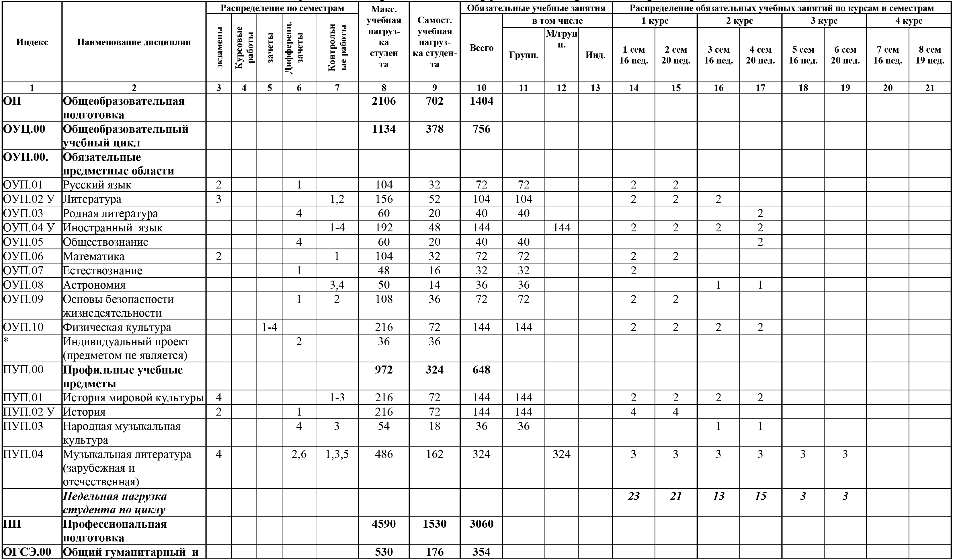
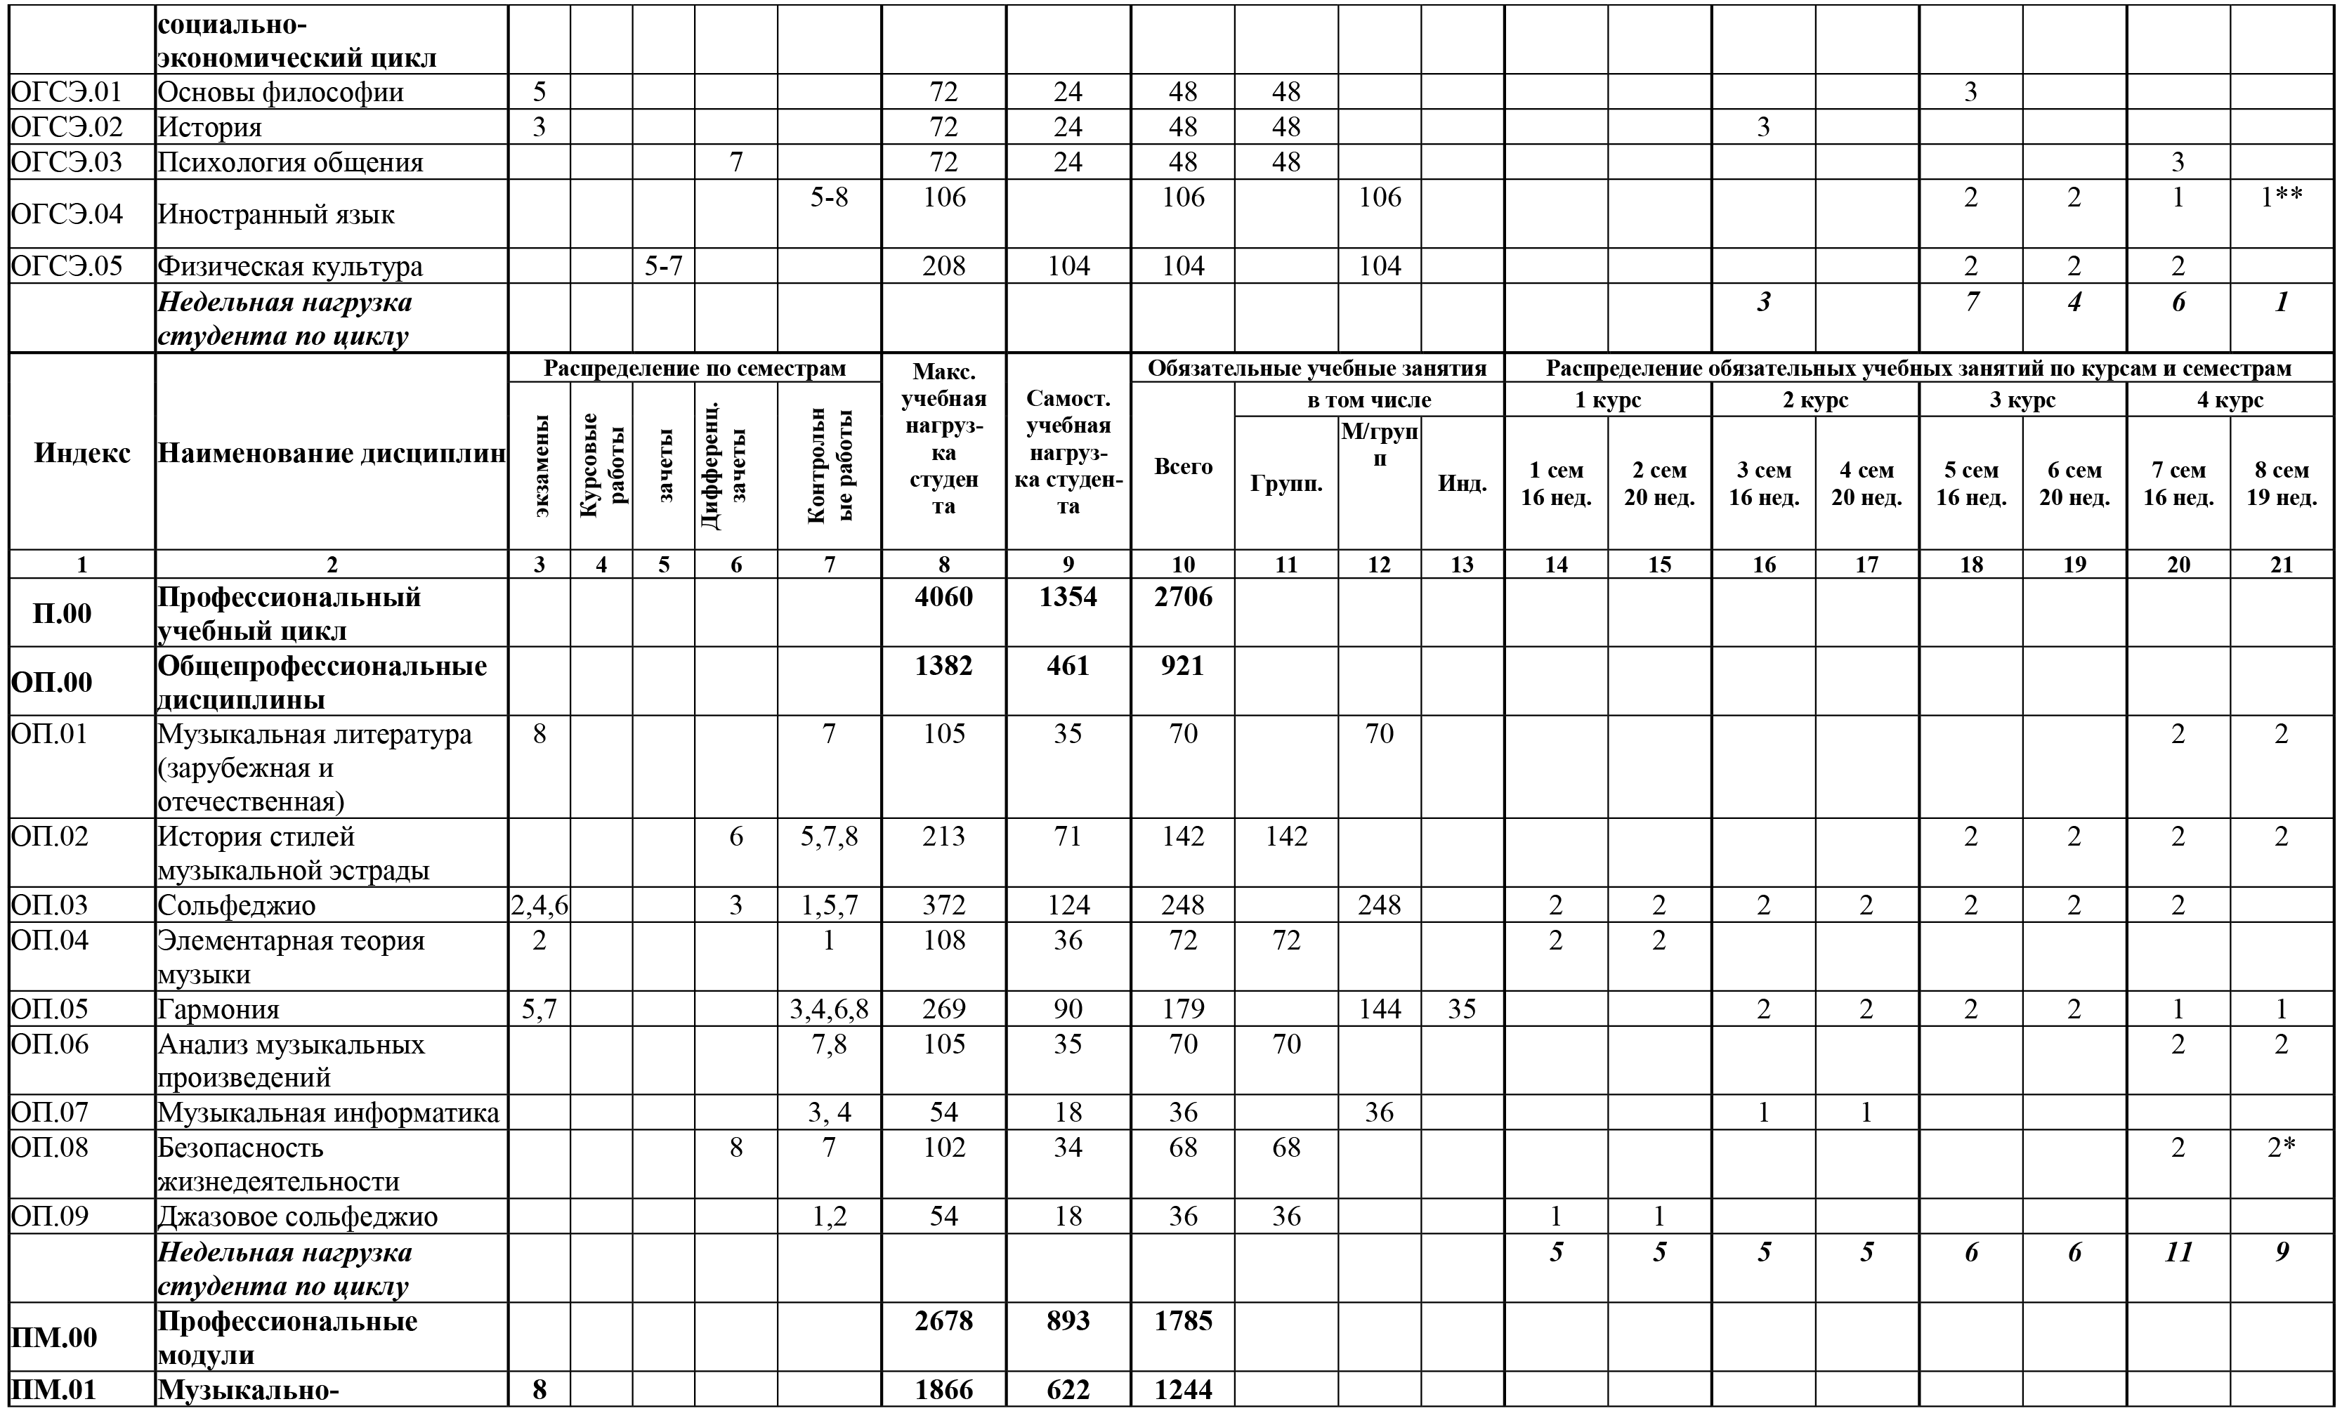
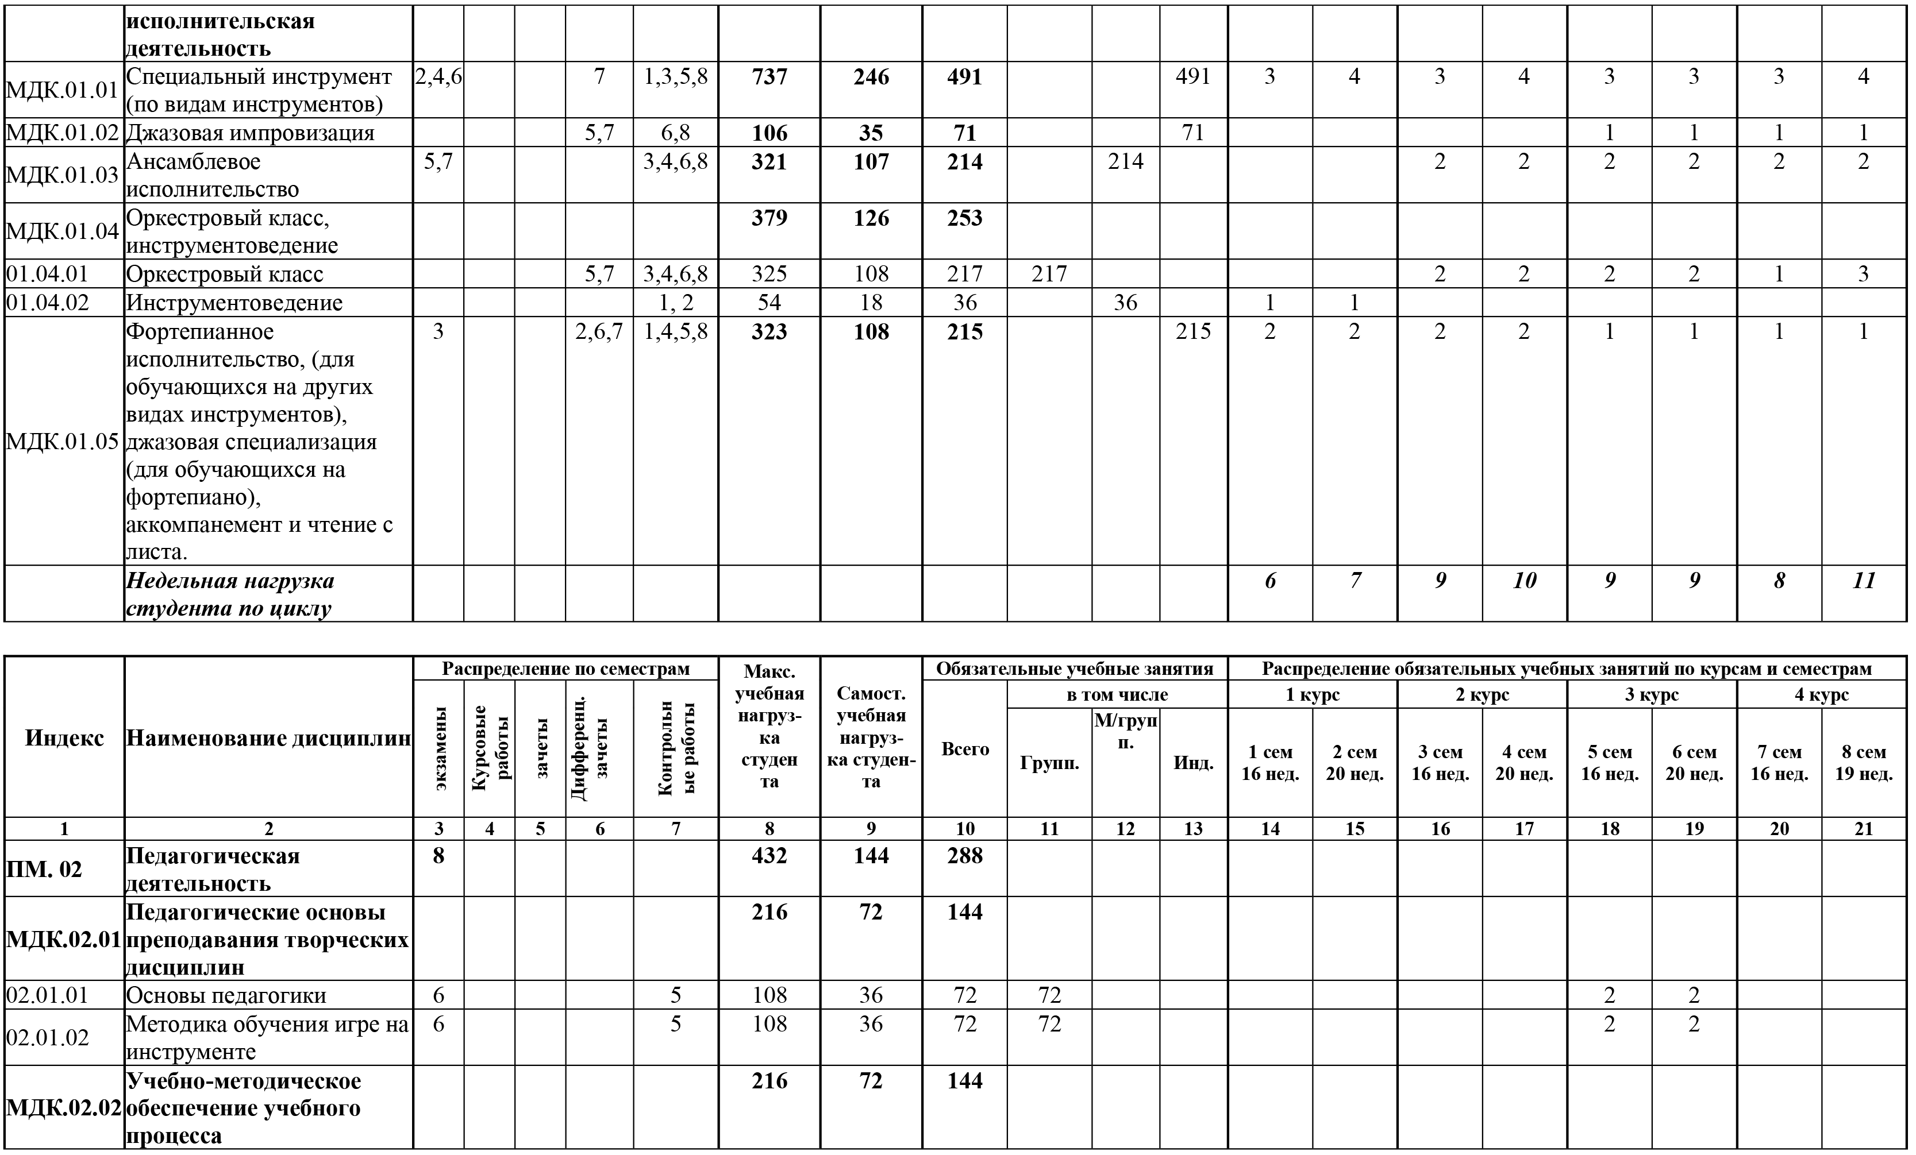
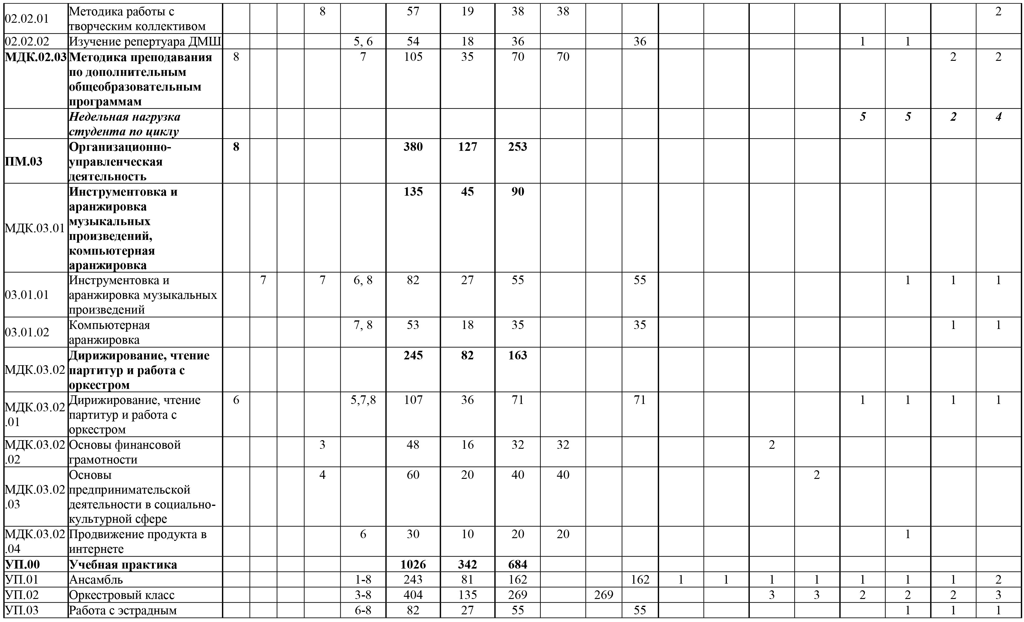
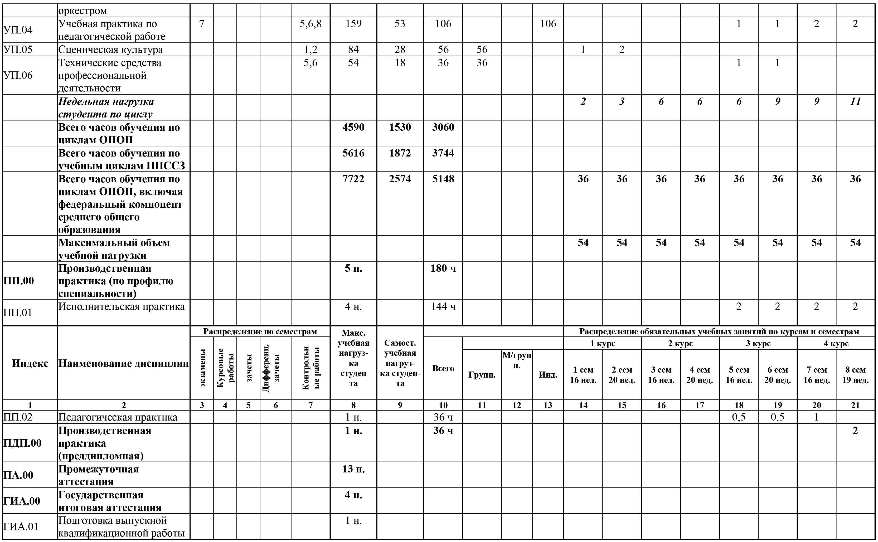
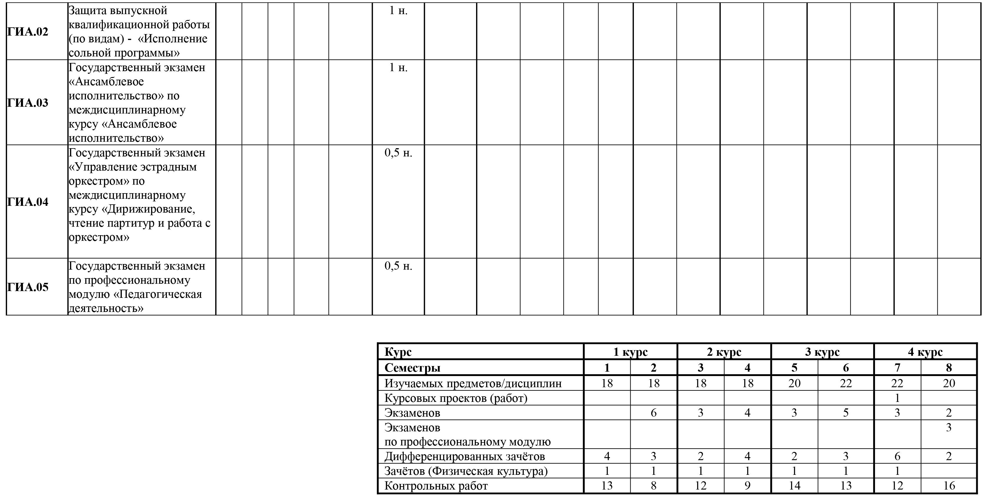

Приложение 2

Календарный учебный график

